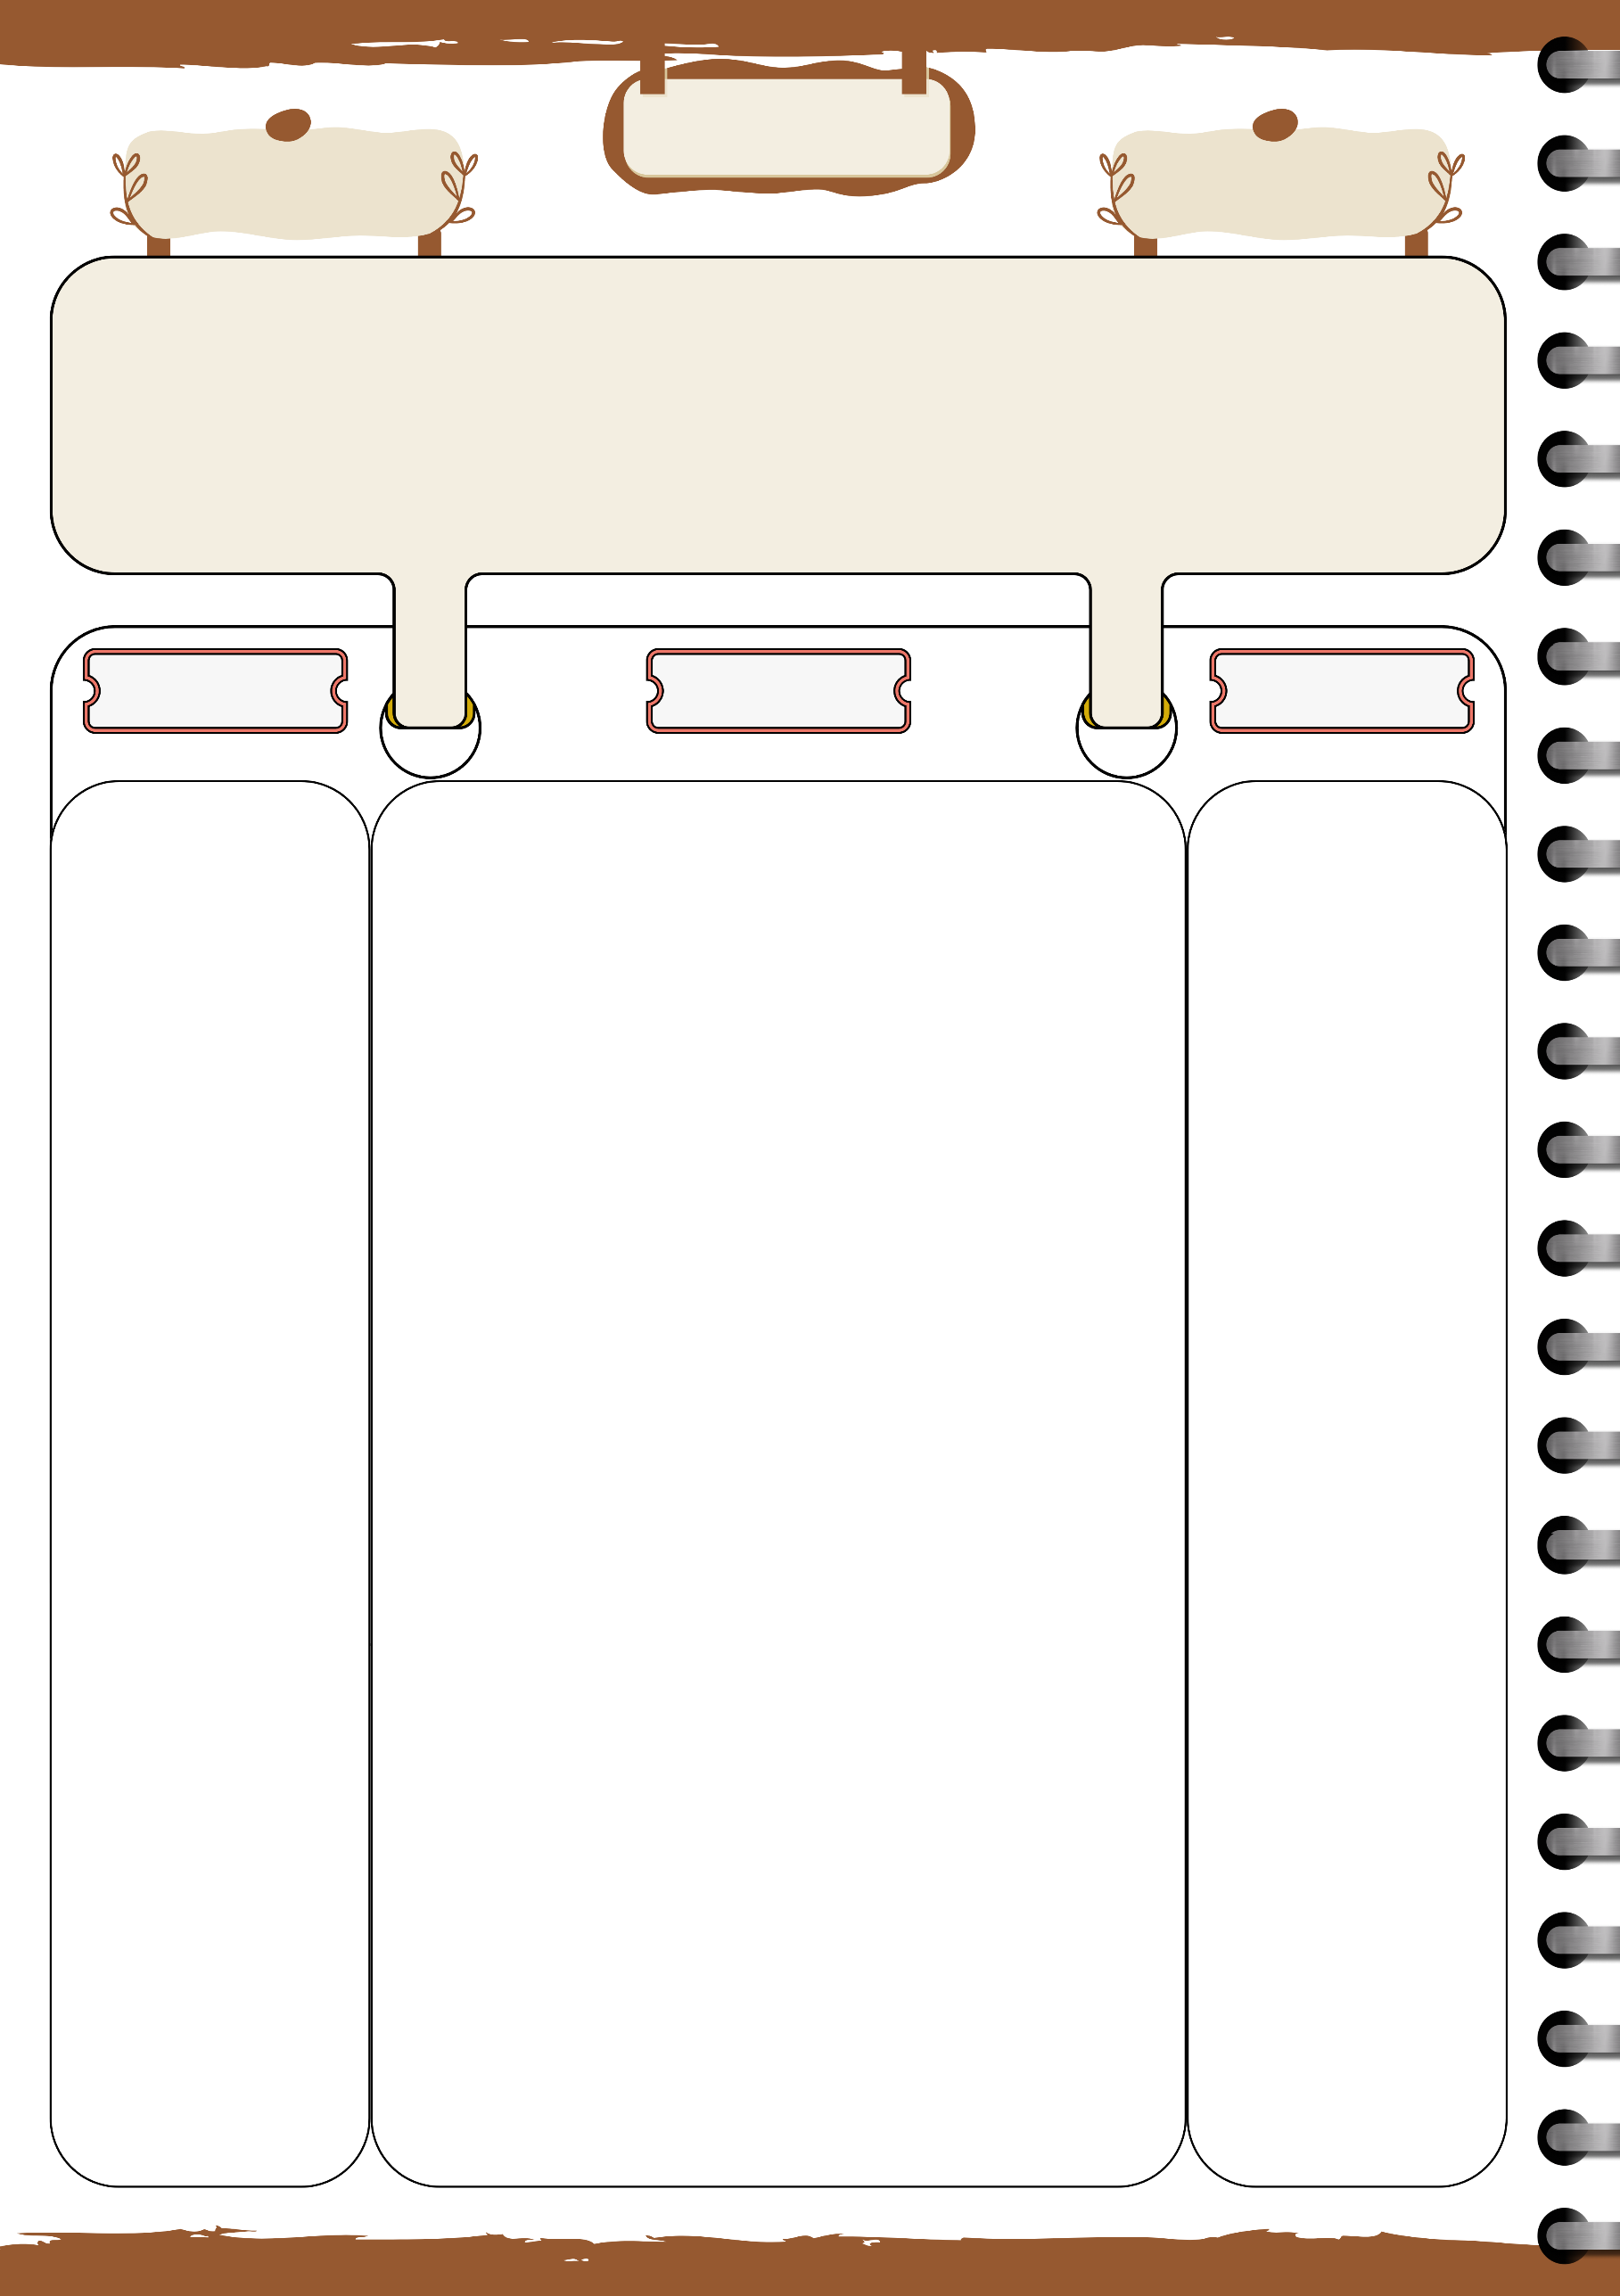

**متوسطة : .........................**

**الأستاذ بلحوسين ميلود**

**مذكرة رقم : 05**

|  |  |  |  |  |
| --- | --- | --- | --- | --- |
| **الميدان : أنشطة عددية** | **يوم : ......../ ......../ ........** | | | **المستوى : السنة الرابعة متوسط** |
| **المقطع التعلمي : الثالث** |  |  | | **المدة : ساعة واحدة** |
| **الباب : المعادلات و المتراجحات** | | **المراجع : الكتاب المدرسي – المنهاج – الوثيقة المرافقة – دليل الأستاذ** | | |
| **المورد المعرفي : حل مشكلات بتوظيف المعادلات أو المتراجحات** | | | **الوسائل : سبورة – أقلام – حاسبة - داتا شاو (اختياري)** | |
| **مركبات الكفاءة المستهدفة : تمكين المتعلم من تحليل وحل مشكلات واقعية باستخدام المعادلات أو المتراجحات، وتفسير الحلول في سياق الحياة اليومية.** | | | | | |

تهيئة :

1/ حل المعادلة التالية :

2/ حل المتراجحة التالية :

وضعية تعلمية : مقترحة

1/ صوفيا و أيوب و محمد ثلاثة إخوة ، مجموع أعمارهم 60 سنة ، إذا كان عمر صوفيا هو 3 مرات عمر أيوب ، وعمر محمد يقل عن عمر صوفيا بعشر سنوات ، ما هو عمر كل واحد منهم ؟

2/ يعمل نجار على صناعة طاولات مستطيلة الشكل ، طول كل طاولة يجب أن يكون 80 cm ، بينما يجب ألا يتجاوز محيط الطاولة 250 cm ، ماهي القيم الممكنة لعرض الطاولة لتحقيق هذا الشرط ؟

القاعدة :

|  |
| --- |
| تسمح المعادلات أو المتراجحات بترييض مشكلات باتباع الخطوات التالية :   * قراءة المشكلة بتمعن (لفهم المعطيات المطلوبة) * تحديد المجهول المناسب (الذي يمثل ما يراد إيجاده في المسألة) * صياغة المشكلة في شكل معادلة أو متراجحة * حل تلك المعادلة أو المتراجحة المتحصل عليها (بطريقة صحيحة) * التحقق من صحة النتائج * الإجابة على السؤال المطروح (التصريح بالإجابة) |

**مثال**: يكتب حل الوضعية التعلمية على الكراس

تطبيق صفحة 52 :

لممارسة رياضة السباحة في المسبح البلدي ، يقترح ناد رياضي على التلاميذ المتمدرسين صيغتين للاشتراك .

الصيغة الأولى: الدفع الفوري 75 دينار لكل حصة

الصيغة الثانية:اشتراك سنوي قدره 560 دينار ودفع فوري قدره 5 دنانير لكل حصة

ابتداء من أي عدد للحصص تكون التسعيرة الثانية أفضل ؟

في المنزل تمرين رقم 12 صفحة 50 و رقم 30 صفحة 51 :

**تقويم و ملاحظات**

**تشخيصي :**

تهيئة التلاميذ للدرس الجديد من خلال تذكيرهم بكيفية حل المعادلات والمتراجحات وقواعد العمليات عليها، وذلك لمعرفة مدى استعدادهم لتطبيق هذه المهارات في حل مشكلات حياتية.

**تكويني :**

بناء وتطوير فهم التلاميذ لكيفية حل مشكلات من الحياة اليومية باستخدام المعادلات والمتراجحات، من خلال وضعيات تطبيقية تدربهم على ترجمة المسألة الواقعية إلى معادلة أو متراجحة، ثم إيجاد الحل المناسب وتفسيره في سياق الحياة.

مساعدة التلاميذ على استنتاج خطوات استخدام المعادلات والمتراجحات لحل المشكلات

**ختامي :**

تقييم مدى تحقيق التلاميذ لأهداف الدرس من خلال تمارين تطبيقية تلخص خطوات حل المشكلات، وتكسبهم الثقة في قدرتهم على توظيف المعادلات والمتراجحات في حياتهم اليومية

**الـمــراحــل**

**التمهيد**



5 min – 10 min

**بناء التعلمات**

20 min – 25 min

**المعارف**

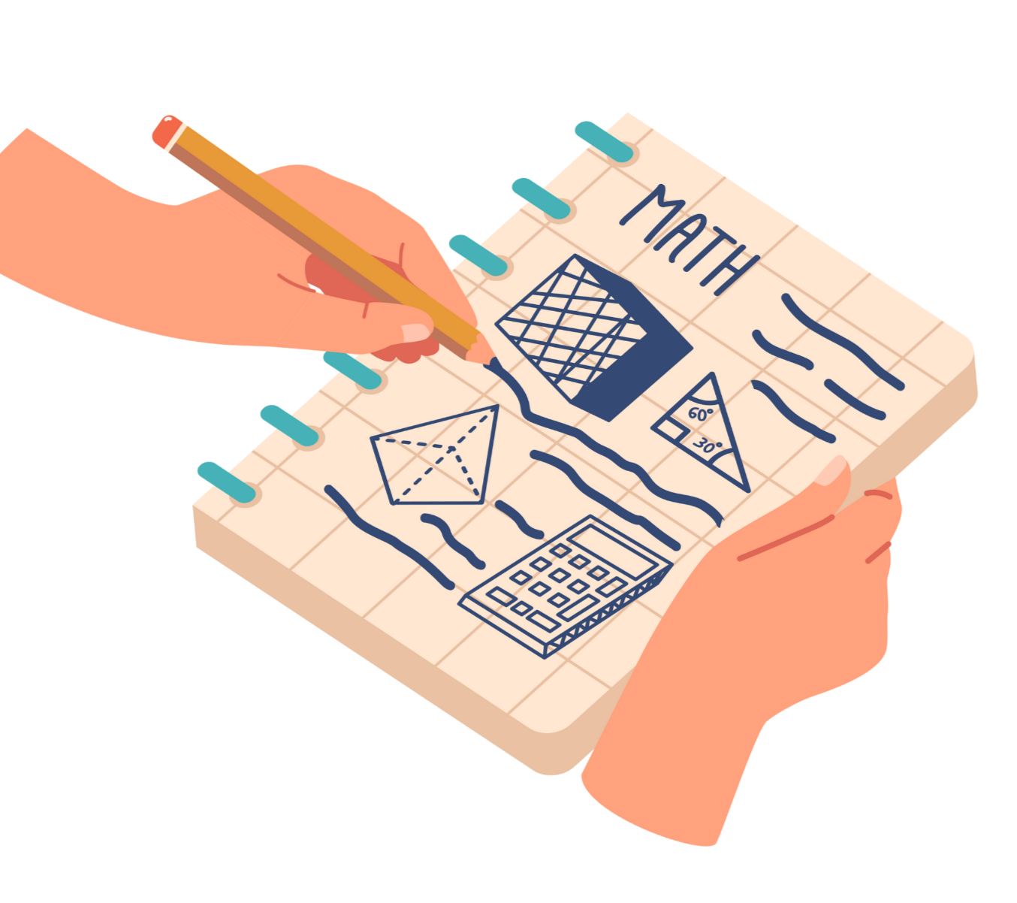

10 min – 15 min

**الإستثمار**



10 min – 15 min

**سير الحصة**



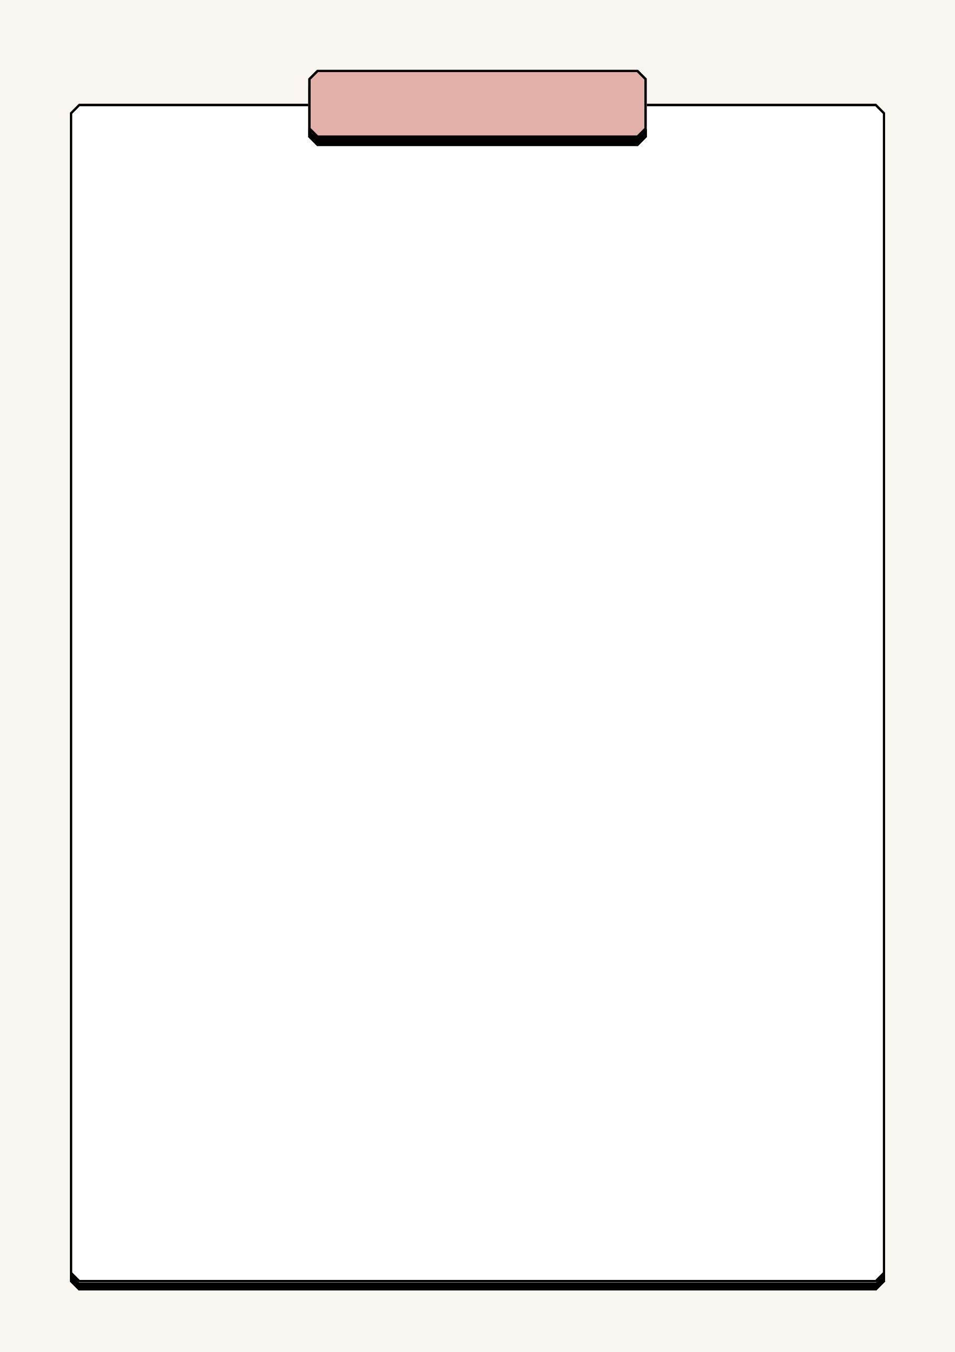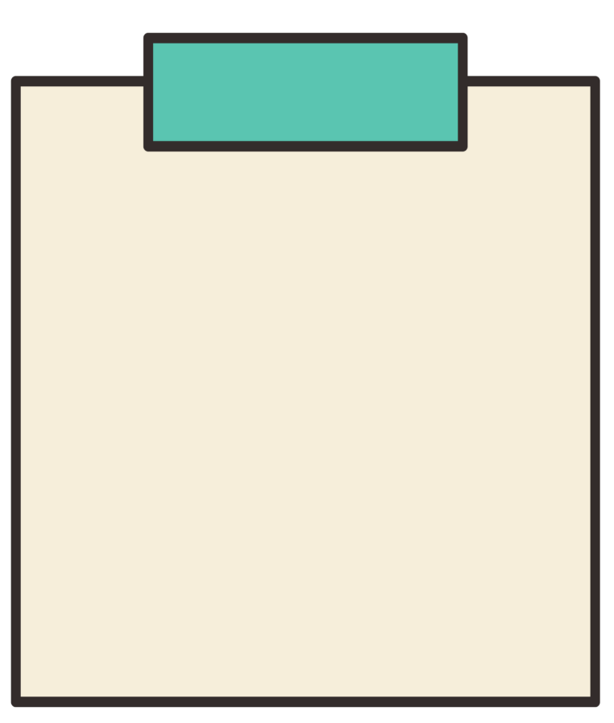

**المعيقات التي قد تواجه التلاميذ أثناء تقديم الدرس**

**الأهداف التعليمية**

**المكتسبات القبلية**

**مرفقة لمذكرة 05**

**معرفية :**

**- فهم كيفية تحويل المشكلات الواقعية إلى معادلات أو متراجحات وحلها.**

**- تطبيق القواعد الأساسية لحل المعادلات والمتراجحات من الدرجة الأولى.**

**مهارية :**

**- اكتساب مهارات حل المعادلات والمتراجحات باستخدام الطرق المناسبة.**

**- تمثيل وحل المعادلات والمتراجحات في سياق الحياة اليومية.**

**وجدانية :**

**- تنمية الثقة في استخدام الرياضيات لحل المشكلات الواقعية.**

**- تعزيز الحافز للتفكير النقدي والإبداعي في إيجاد الحلول.**

**المكتسبات القبلية التي يجب أن يكون التلميذ على دراية بها قبل التطرق إلى درس "حل مشكلات بتوظيف المعادلات أو المتراجحات" تشمل: - فهم كيفية حل المعادلات من الدرجة الأولى بمجهول واحد**

**- معرفة كيفية التعامل مع المتراجحات وكيفية حلها.**

**- القدرة على إجراء عمليات جمع، طرح، ضرب، وقسمة على الأعداد الحقيقية.**

**- معرفة القوانين الأساسية للتعامل مع المعادلات والمتراجحات (مثل: حفظ الاتجاه عند جمع أو طرح نفس العدد).**

**- القدرة على تطبيق مهارات التفكير المنطقي لحل المسائل، مثل تحديد المجهول في المسألة وصياغة المعادلة أو المتراجحة.**

**- فهم كيفية استخدام العمليات الحسابية لتحويل المعادلة أو المتراجحة إلى شكل قابل للحل.**

**- المعرفة الأساسية بكيفية تمثيل حلول المتراجحات على مستقيم**

**المرحلة البنائية :**

صعوبة تطبيق المعادلات والمتراجحات في حل المشكلات الحياتية:

التلاميذ قد يواجهون صعوبة في ترجمة نص المسألة إلى معادلة أو متراجحة.

الحل: - توفير تمارين تدريجية تبدأ بمسائل بسيطة وتدريجياً تعقيدها.

- تقسيم المسألة إلى أجزاء صغيرة (تحديد المجهول، كتابة المعادلة، حل المعادلة).

التحديات في الفهم الصحيح للمسائل التطبيقية:

قد يواجه التلاميذ صعوبة في فهم جميع معطيات المسألة واستخراج المعلومات اللازمة للحل.

الحل: - تحفيز التلاميذ على قراءة المسألة بتمعن وطلب تحديد المعطيات والمجهول. - تنظيم ورشات عمل لمساعدة التلاميذ في حل المسائل بالتعاون مع زملائهم.

فهم التحديات الرياضية في مسائل الحياة اليومية:

التلاميذ قد يجدون صعوبة في تطبيق المعادلات أو المتراجحات لحل مشكلات حياتية (مثل: تقسيم الأموال أو تحديد المسافات).

الحل: - تقديم تمارين حياتية واقعية يمكن أن يواجهها التلميذ بشكل يومي، مثل حساب مصاريف أو توزيعات.

- تشجيع التلاميذ على تصور المسألة بالتمثيل البياني أو الرسومات لتوضيح الفكرة

**المرحلة التشخيصية**

صعوبة فهم العلاقة بين المعادلات والمتراجحات:

قد يجد بعض التلاميذ صعوبة في التمييز بين المعادلة والمتراجحة، وكذلك فهم كيفية التعامل مع الرموز المختلفة

الحل:

- يمكن استخدام أمثلة بصرية عملية لشرح الفرق بين المعادلات والمتراجحات.

- تقديم نشاطات تحاكي الحياة اليومية لربط المفاهيم بالرياضيات بشكل عملي.

عدم القدرة على حل المعادلات البسيطة:

بعض التلاميذ قد يواجهون صعوبة في حل المعادلات البسيطة من الدرجة الأولى x - 12 = 8 - x)).

الحل:

- مراجعة أسس حل المعادلات البسيطة قبل بدء الدرس.

- تقديم خطوات حل المعادلة بشكل تدريجي مع توضيح العمليات الحسابية المستخدمة (الجمع، الطرح، الضرب، القسمة).

عدم استيعاب العمليات على المتراجحات:

التلاميذ قد يواجهون صعوبة في فهم كيفية التعامل مع المتراجحات، خاصة عند ضرب أو قسمة طرفي المتراجحة على عدد سالب.

الحل:

- التركيز على قاعدة تغيير اتجاه المتراجحة عند ضرب أو قسمة على عدد سالب.

- استخدام تمارين تطبيقية توضح هذا المفهوم مع شرح مفصل لكل خطوة.